IKT |
vejledning til klassifikation og identifikation
<Projektnavn>
<Beskrivelse>
Bygherre: | Region Syddanmark | Dato: | 20ÅÅ-MM-DD
 |  | Revision: | <xxx>
 |  | Revisionsdato: | 20ÅÅ-MM-DD
 |  | Projektnummer: | <xxx>
 |  | Udarbejdet af: | Chris Vang Nielsen  IKT-leder / BIM-manager

IKT
Dansk: | Vejledning til klassifikation og identifikation
Engelsk: | Guide for classification and identification

Ændringsoversigt
Denne tabel bruges ifm. ændringer af dokumentet internt, hvorefter indholdet i tabellen slettes ved offentliggørelse af dokumentet ved f.eks. udbud. Herefter kan tabellen udnyttes ifm. ændring af dokument ift. kontraktgrundlag.
Den ansvarlige for ændringen har til ansvar at udfylde alle kolonnerne i tabellen.
Dato | Ansvarlig | Beskrivelse | Reference

Indholdsfortegnelse
Vejledning 1
Klassifikationsklasser 1
Identifikationstyper 1
Egenskaber 2
Klassifikation- og identifikationsliste (bilag) 3
Klassifikation 5
Identifikation 7
Type-ID – ”%” 7
Sammensat Type-ID – ”§” 9
Produkt-ID – ”#” 11
Sammensat Produkt-ID – ”-” 13
Placerings-ID – ”+” 15
Funktions-ID – ”=” 17
Bilagsliste 19

Vejledning

Klassifikationsklasser
      - Ved angivelse af klassifikationsklasse (klasse af objekter), anvendes topnoder udtrykt ved et bogstav i en firkantparentes ”[ ]”:
Tabel 1 Klassifikationsklasser (topnoder)
Brugsrum | Fysisk rum | Bebyggelse | Materiel | Bygværk | Aktør
A | B | C | D | E | G
Bygningsdele | Byggevare | Proces | Etage | Dokument | Afsnit
L | P | R | S | U | Z
      - Versionen for den enkelte klassifikationsklasse er defineret i IKT-specifikationens afsnit 01.03 Klassifikationssystem (IKT-specifikation, 2023).
      - Topnoder anvendes, når der kan være tvivl om, hvilken klasse af objekter der identificeres. Det kan fx være tilfældet, hvis projektmaterialet eller –dokumentationen indeholder identifikation for flere klasser af objekter.

Identifikationstyper
      - Identifikationstyperne er en kode (angivet på forskellige måder, med forskellige behov), der entydigt adskiller et objekt fra andre objekter eller en gruppe af objekter fra andre grupper af objekter.
      - Nedestående tabel er angivet i IKT-specifikationen (IKT-specifikation, 2023), hvor IKT-specifikationen heraf definere hvilke identifikationstype(r) der skal benyttes på projektet. Disse er i IKT-specifikationen markeret med blå baggrund.
Tabel 2 Identifikationstyper
Type-ID | Sammensat Type-ID | Produkt-ID | Sammensat Produkt-ID | Placerings-ID | Funktions-ID
% | § | # | - | + | =
      - Nærmere information om af den enkelte identifikationstype er angivet i afsnittet; Identifikation.

Adskillelse af niveauer – ”.”
      - I Type-ID anvendes punktum ”.” som skilletegn mellem hovedtype (CCI MainType) og undertype (CCI SubType).
      - I det Sammensatte Produkt-ID, det Sammensatte Type-ID, Placerings-ID’et og Funktions-ID’et anvendes punktum ”.” som skilletegn mellem de enkelte niveauer i strukturen. Kodeopbygningen X.Y.Z forstås som: Z er det objekt, der betragtes, samtidig med at Z er en del af Y, og Y er en del af X.

Adskillelse af koder for ID’er – ”/”
      - Såfremt der er behov for anvendelse af mere end én klassifikationskode for den enkelte identifikationstype, angives dette med et skråtegn ”/”. Anvendes f.eks. ved Placerings-ID’et.

Egenskaber
      - Herunder er egenskaber i forbindelse med klassifikation og identifikation oplistet, ydermere hvilke klassifikationsklasser den enkelte egenskab skal anvendes ved.
Tabel 3 Egenskaber på forekomst niveau
Egenskabsnavn | Parameter navn | [A] Brugsrum | [B] Fysisk rum | [D] Materiel | [E] Bygværk | [L] Bygningsdel
Topnode | CCITopnode | ● | ● | ● | ● | ●
Klasse version | CCIClassCodeVersion | ● | ● | ● | ● | ●
Klassekode | CCIClassCode |  |  | ● | ● | ●
Klassenavn | CCIClassName |  |  | ● | ● | ●
Klassekode, Designet anvendelse | CCIDesignedUseClassCode | ● | ●
Klassenavn, Designet anvendelse | CCIDesignedUseName | ● | ●
Klassekode, Aktuel anvendelse | CCIActualUseClassCode | ● | ●
Klassenavn, Aktuel anvendelse | CCIActualUseName | ● | ●
Klassifikation | CCIClassification | ● | ● | ● | ● | ●
Produkt-ID | CCISingleLevelID | ● | ● | ● | ● | ●
Sammensat produkt-ID | CCIMultiLevelID |  |  | ● | ● | ●
Hovedtype-ID | CCIMainTypeID | ● | ● | ● | ● | ●
Hovedtype navn | CCIMainTypeName | ● | ● | ● | ● | ●
Undertype-ID | CCISubTypeID | ● | ● | ● | ● | ●
Undertype navn | CCISubTypeName | ● | ● | ● | ● | ●
Type-ID | CCITypeID | ● | ● | ● | ● | ●
Typenavn | CCITypeName | ● | ● | ● | ● | ●
Sammensat Type-ID | CCIMultiLevelTypeID |  |  | ● | ● | ●
Placerings-ID | CCILocationID | ● | ● |  | ● | ●
Funktions-ID | CCIFunctionalID |  |  |  |  | ●
Tabel 4 Egenskaber på type niveau
Egenskabsnavn | Parameter navn | [A] Brugsrum | [B] Fysisk rum | [D] Materiel | [E] Bygværk | [L] Bygningsdel
Topnode | CCITopnode[Type] |  |  | ● | ● | ●
Klasse version | CCIClassCodeVersion[Type] |  |  | ● | ● | ●
Klassekode | CCIClassCode[Type] |  |  | ● | ● | ●
Klassenavn | CCIClassName[Type] |  |  | ● | ● | ●
Klassifikation | CCIClassification[Type] |  |  | ● | ● | ●
Hovedtype-ID | CCIMainTypeID[Type] |  |  | ● | ● | ●
Hovedtype navn | CCIMainTypeName[Type] |  |  | ● | ● | ●
Undertype-ID | CCISubTypeID[Type] |  |  | ● | ● | ●
Undertype navn | CCISubTypeName[Type] |  |  | ● | ● | ●
Type-ID | CCITypeID[Type] |  |  | ● | ● | ●
Typenavn | CCITypeName[Type] |  |  | ● | ● | ●

Klassifikation- og identifikationsliste (bilag)
      - Her angives hvordan bilaget klassifikation- og identifikationsliste (IKT-klassifikation- og identifikationsliste, 2023) skal aflæses og bruges.
      - Det er vigtigt at forstå at listen ikke er identifikationslisten ikke er udtømmende, og at der på det enkelte projekt, i samarbejde med bygherre, kan suppleres med yderligere identifikationer – det er ikke muligt at angive yderligere klassifikationer, da dette er en fast del af CCI standarden.
      - Klassifikation- og identifikationslisten er en tværgående liste, som både angiver klassifikationen og herunder (som underværdi) angives identifikationen (hovedtype-id’et).
      - Klassifikationsniveauet er som angivet på billedet herunder, og med baggrundsfarven.
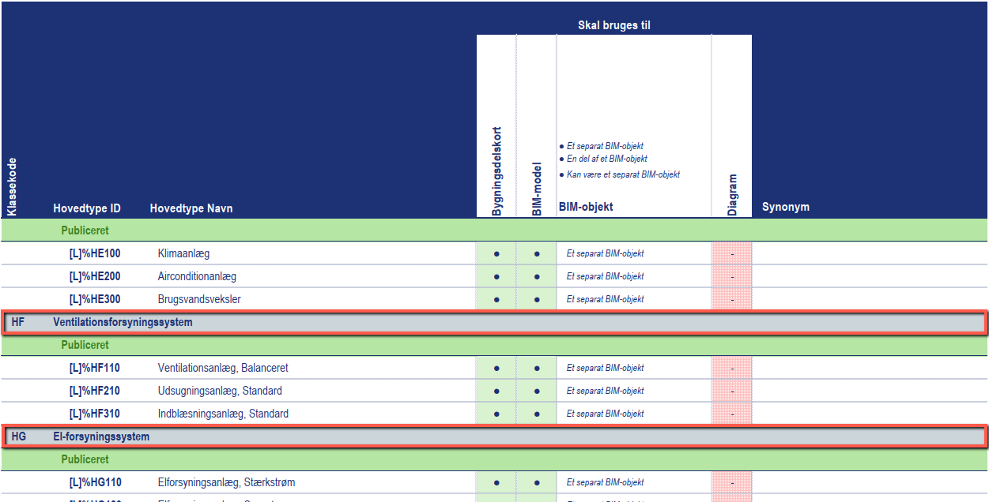
      - Identifikationsniveauet er som angivet herunder (angivet under den enkelte klassifikationskode/klassekode)
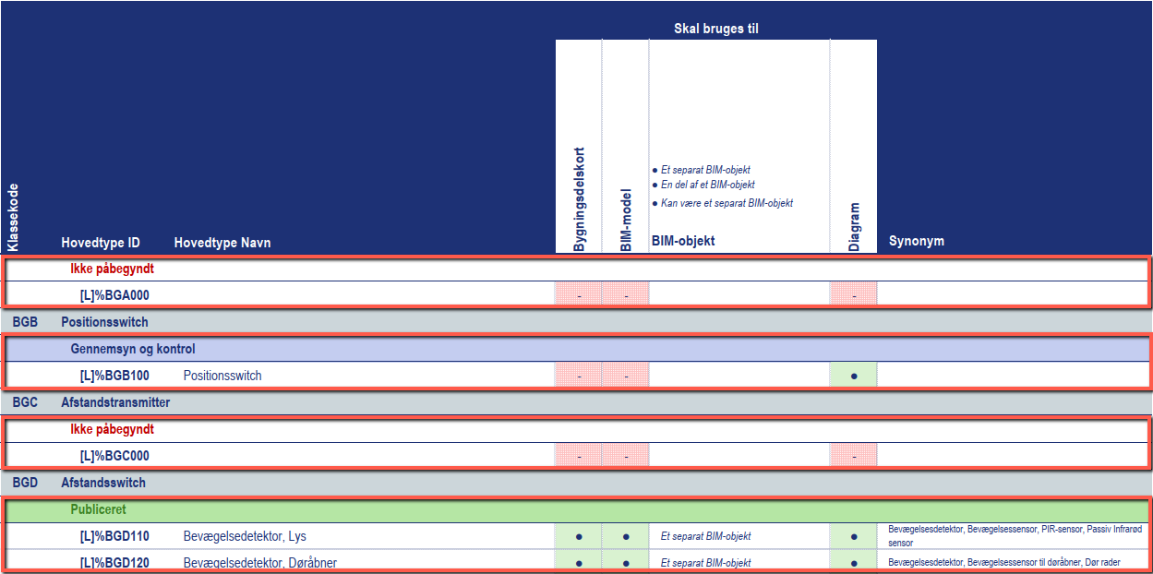

      - Hertil så er de enkelte identifikationskoder inddelt i status grupper, hvor kun publiceret identifikationskoder kan bruges ifm. projektet
Ikke påbegyndt | Angiver at der fra bygherres side ikke er taget stilling til identifikationsniveaet for den enkelte klassifikation.
Under udarbejdelse | Angiver at den enkelte identifikationskode er under udarbejdelse ved bygherre
Gennemsyn og kontrol | Angiver at den enkelte identifikationskode er til gennemsyn og kontrol ved bygherre
Godkendt | Angiver at den enkelte identifikationskode er godkendt ved bygherre, men mangler at blive publiceret i tilhørende projekt bilag.
Publiceret | Angiver at den enkelte identifikationskode er publiceret og kan bruges.
Trukket tilbage/udgået | Internt brug ift. historik
Arkiveret | Internt brug ift. historik
      - Ud for den enkelte identifikationskode, er de angivet hvilket område den enkelte type skal bruges til:
- Bygningsdelskort; i forbindelse med aflevering af data til drift
- BIM-model; ved digital projektering
- Diagram; ved diagrammer, da det nødvendigvis ikke er alle dele som modelleres som et BIM-objekt i BIM-modellen, men derimod angives i diagrammer (P&I diagram, kredsløbsdiagram mv.)
- | Angiver at den enkelte identifikationskode ikke skal bruges for det enkelte område, som angivet herover.
● | Angiver at den enkelte identifikationskode skal bruges for det enkelte område, som angivet herover.
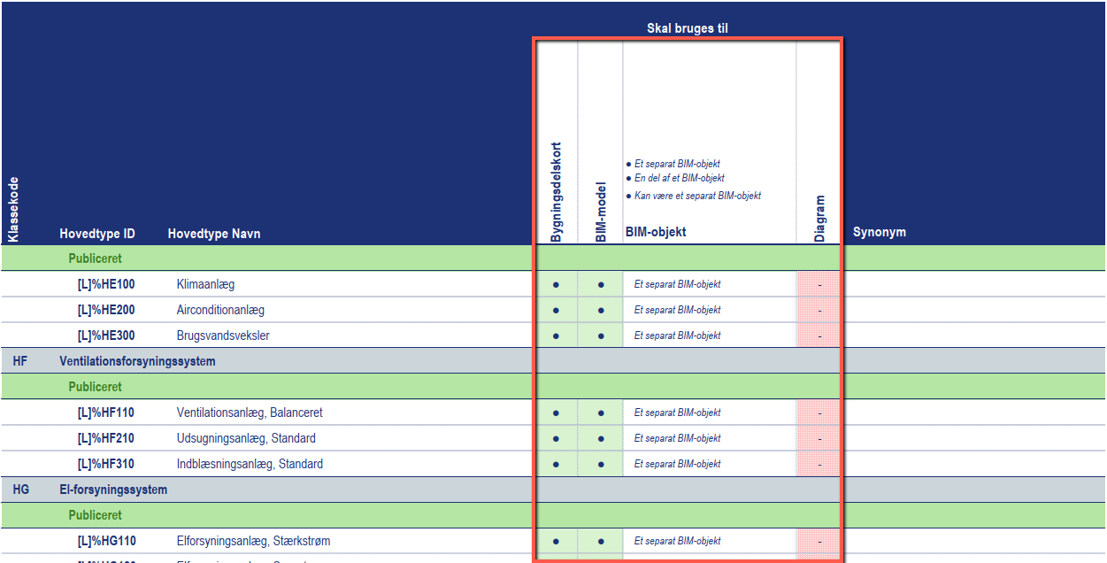

Klassifikation

Definition
      - Klassifikation er en kode på et, to eller tre bogstaver for at angive, hvilken klasse et objekt tilhører. For hvert bogstav af de tre, der udgør klassifikationskoden, defineres objektets iboende funktion tydeligere.

Retningslinjer
      - Følgende egenskaber skal anvendes og udfyldes i forbindelse med klassifikation:
- Topnode
- Klasse version
- Klassekode (heraf; Designet anvendelse, Aktuel anvendelse)
- Klassenavn (heraf; Designet anvendelse, Aktuel anvendelse)
- Klassifikation
      - Bygherres klassifikationsliste (IKT-klassifikation- og identifikationsliste, 2023) skal benyttes, hvori bygherre har foruddefineret hvilke klassekoder der skal bruges til hhv. BIM-modeller, tilbudslister, udbudsbeskrivelser, tegninger og diagrammer.

Anvendelse
      - Klassifikation skal anvendes ved brug af én eller flere af følgende klassifikationsklasser (topnode), som er oplistet og markeret med blå baggrund herunder. Nærmere præcisering af klassifikationsklasserne for projektet er angivet i IKT-specifikationens afsnit 01.03 Klassifikationssystem (IKT-specifikation, 2023):
Brugsrum | Fysisk rum | Bebyggelse | Materiel | Bygværk | Aktør
A | B | C | D | E | G
Bygningsdele | Byggevare | Proces | Etage | Dokument | Afsnit
L | P | R | S | U | Z
      - Ved brug af klassifikationsklassen [L] Bygningsdele, skal klassifikationen kun angives på teknisk system (2 bogstaver) og komponent niveau (3 bogstaver).
      - Når f.eks. [L] Bygningsdele klassificeres efter den iboende funktion, kan man under ét f.eks. finde alle døre i et projekt. Det er, fordi der ikke er klasse- og definitionsmæssig forskel på, om det f.eks. er en ståldør eller en trædør. De kan begge klassificeres som ’Åbnende og lukkende adgangsgivende komponent primært for personer’.
      - Hvis man ønsker at skelne mellem forskellige typer i sin BIM-model, gøres det vha. identifikationstypen; Type-ID, se afsnit Identifikation, Type-ID – ”%”.

Eksempler på klassifikation
      - Dette er et eksempel på klassifikation af et undervisningsrum, som f.eks. har været designet som et møderum, men nu har ændret anvendelse.
Heraf angives det er klassekoderne er af version R1 og at det er angivet som et fysisk rum [B].
Egenskabsnavn | Parameter navn | Eksempel
Topnode | CCITopnode | [B]
Klasse version | CCIClassCodeVersion | R1
Klassekode, Designet anvendelse | CCIDesignedUseClassCode | BAB
Klassenavn, Designet anvendelse | CCIDesignedUseName | Møderum
Klassekode, Aktuel anvendelse | CCIActualUseClassCode | BAE
Klassenavn, Aktuel anvendelse | CCIActualUseName | Undervisningsrum
Klassifikation | CCIClassification | [CCI][B]BAE:Undervisningsrum
      - Dette er et eksempel på klassifikation af en Dobbeltrettet skydedørdør.
Heraf angives det er klassekoderne er af version R1 og at det er angivet som en bygningsdel [L].
Egenskabsnavn | Parameter navn | Eksempel
Topnode | CCITopnode[Type] | [L]
Klasse version | CCIClassCodeVersion[Type] | R1
Klassekode | CCIClassCode[Type] | QQD
Klassenavn | CCIClassName[Type] | Dør
Klassifikation | CCIClassification[Type] | [CCI][L]QQD:Dør
      - Dette er et eksempel på klassifikation af et balanceret ventilationsanlæg.
Heraf angives det er klassekoderne er af version R1 og at det er angivet som en bygningsdel [L].
Egenskabsnavn | Parameter navn | Eksempel
Topnode | CCITopnode[Type] | [L]
Klasse version | CCIClassCodeVersion[Type] | R1
Klassekode | CCIClassCode[Type] | HF
Klassenavn | CCIClassName[Type] | Ventilationsforsyningssystem
Klassifikation | CCIClassification[Type] | [CCI][L]HF:Ventilationsforsyningssystem
      - Dette er et eksempel på klassifikation af en sandfangsbrønd.
Heraf angives det er klassekoderne er af version R1 og at det er angivet som en bygningsdel [L].
Egenskabsnavn | Parameter navn | Eksempel
Topnode | CCITopnode[Type] | [L]
Klasse version | CCIClassCodeVersion[Type] | R1
Klassekode | CCIClassCode[Type] | XNE
Klassenavn | CCIClassName[Type] | Buffer-og-kæde kobler
Klassifikation | CCIClassification[Type] | [CCI][L]XNE:Buffer-og-kæde kobler

Identifikation

Type-ID – ”%”

Definition
      - Identificerer en projektspecifik gruppe af objekter inden for samme klasse.

Retningslinjer
      - Følgende egenskaber, ud over egenskaberne for klassifikationen, skal anvendes og udfyldes i forbindelse med identifikation med Type-ID:
- Hovedtype-ID
- Hovedtype navn
- Undertype-ID
- Undertype navn
- Type-ID
- Typenavn
      - Type-ID’et skal være unikt på det enkelte projekt (Type ID’et må ikke angive flere forskellige typer med samme ID), og aftale ift. koordinering defineres i IKT-specifikationen afsnit 01.04 (IKT-specifikation, 2023).
      - Type-ID’et opdeles i hhv. en hovedtype (CCI MainType) og undertype (CCI SubType).
      - Bygherres identifikationsliste (IKT-klassifikation- og identifikationsliste, 2023) skal benyttes, hvori bygherre har foruddefineret hovedtypen (CCI MainType), hvorefter rådgiver skal definere undertypen (CCI SubType).

Anvendelse
      - Type-ID skal anvendes ved brug af én eller flere af følgende klassifikationsklasser (topnode).
X | Klassifikationsklasser som anvendes i forbindelse med Type-ID
X | Klassifikationsklasserne som kan bruges til at understøtte det Type-ID.
Tabel 5 Klassifikationsklasse der anvendes ved Type-ID (topnode)
Brugsrum | Fysisk rum | Bebyggelse | Materiel | Bygværk | Aktør
A | B | C | D | E | G
Bygningsdele | Byggevare | Proces | Etage | Dokument | Afsnit
L | P | R | S | U | Z
      - Nærmere præcisering af klassifikationsklasserne for projektet er angivet i IKT-specifikationens afsnit 01.03 Klassifikationssystem:
      - Kan f.eks. anvendes til:
- BIM-modeller
- Tilbudslister
- Udbudsbeskrivelser, projektdokumentation
- Tegninger
- Diagrammer

Eksempler på identifikation med Type-ID
CCI Topnode | Identifikationstype | CCI Klassekode | CCI MainType ID | CCI SubType ID
[L] | % | ULD | 311 | Angives og koordineres af rådgiver
Bygningsdel | Type ID | Søjle | Stålsøjle, H-profil, HEA-søjler | Kan f.eks. være dimensionen af HEA-søjlen
Herover er et eksempel på opdelingen af Type-ID’et, hvor eksemplerne herunder angiver alle egenskaber (parametre) der skal til for at udfylde Type-ID’et korrekt.
Dette er et eksempel på identifikation af et offentligt tilgængeligt handikap toilet
Egenskabsnavn | Parameter navn | Eksempel
Topnode | CCITopnode | [B]
Klasse version | CCIClassCodeVersion | R1
Klassekode, Designet anvendelse | CCIDesignedUseClassCode | ABA
Klassenavn, Designet anvendelse | CCIDesignedUseName | Badeværelse
Klassekode, Aktuel anvendelse | CCIActualUseClassCode | ABB
Klassenavn, Aktuel anvendelse | CCIActualUseName | Toilet
Klassifikation | CCIClassification | [CCI][B]ABB:Toilet
Produkt-ID | CCISingleLevelID | [B]#AAB0125
Hovedtype-ID | CCIMainTypeID | [B]%ABB120
Hovedtype navn | CCIMainTypeName | Offentligt Toilet, Handikap
Undertype-ID | CCISubTypeID | 001
Undertype navn | CCISubTypeName | *Type 1 (Defineres af rådgiver)
Type-ID | CCITypeID | [B]%ABB120.001
Typenavn | CCITypeName | Offentligt Toilet, Handikap, *Type 1
Dette er et eksempel på identifikation af en dobbeltrettet skydedør.
Egenskabsnavn | Parameter navn | Eksempel
Topnode | CCITopnode[Type] | [L]
Klasse version | CCIClassCodeVersion[Type] | R1
Klassekode | CCIClassCode[Type] | QQC
Klassenavn | CCIClassName[Type] | Dør
Klassifikation | CCIClassification[Type] | [CCI][L]QQC:Dør
Produkt-ID | CCISingleLevelID | [L]#QQC01337
Hovedtype-ID | CCIMainTypeID[Type] | [L]%QQC620
Hovedtype navn | CCIMainTypeName[Type] | Skydedør, Dobbeltrettet
Undertype-ID | CCISubTypeID[Type] | 001
Undertype navn | CCISubTypeName[Type] | *Type 1 (Defineres af rådgiver)
Type-ID | CCITypeID[Type] | [L]%QQC620.001
Typenavn | CCITypeName[Type] | Skydedør, Dobbeltrettet, *Type 1

Sammensat Type-ID – ”§”

Definition
      - Identificerer en projektspecifik gruppe af objekter inden for samme klasse som en del af en projektspecifik gruppe af objekter inden for samme klasse.

Retningslinjer
      - Følgende egenskaber, ud over egenskaberne for klassifikationen, skal anvendes og udfyldes i forbindelse med identifikation med Sammensat Type-ID:
- Sammensat Type-ID

Anvendelse
      - Sammensat Type-ID skal anvendes ved brug af én eller flere af følgende klassifikationsklasser (topnode).
X | Klassifikationsklasser som anvendes i forbindelse med Sammensat Type-ID
X | Klassifikationsklasserne som kan bruges til at understøtte det Sammensatte Type-ID.
Tabel 6 Klassifikationsklasser der anvendes ved Sammensat Type-ID (topnode)
Brugsrum | Fysisk rum | Bebyggelse | Materiel | Bygværk | Aktør
A | B | C | D | E | G
Bygningsdele | Byggevare | Proces | Etage | Dokument | Afsnit
L | P | R | S | U | Z
      - Det Sammensatte type-ID kan anvendes til at gruppere objekter i en gruppe af objekter til et projektspecifikt formål.
Projektspecifikke formål kan f.eks. være:
- En standardiseret type af bygningsdele, der indgår i en anden standardiseret type af bygningsdele, fx i form af standardbyggevarer.

Eksempler på identifikation med Sammensat Type-ID
EKSEMPLER MANGLER

Produkt-ID – ”#”

Definition
      - Identificerer et objekt betragtet som et selvstændigt objekt.

Retningslinjer
      - Følgende egenskaber, ud over egenskaberne for klassifikationen, skal anvendes og udfyldes i forbindelse med identifikation med Type-ID:
- Produkt-ID
      - Produkt-ID’et skal være unikt på det enkelte projekt, og aftale ift. koordinering defineres i IKT-specifikationen afsnit 01.04 (IKT-specifikation, 2023).
      - Antal cifre i løbenummeret, som angivet efter klassekoden, koordineres og aftales mellem bygherre og rådgiver (Antallet er rådgiver- og projektafhængigt). Ved f.eks. valg af 2 cifre, skal det første løbenummer angives som 01, og ved valg af f.eks. 5 cifre skal det derimod angives som 00001.

Anvendelse
      - Produkt-ID skal anvendes ved brug af én eller flere af følgende klassifikationsklasser (topnode).
X | Klassifikationsklasser som anvendes i forbindelse med Produkt-ID
X | Klassifikationsklasserne som kan bruges til at understøtte det Produkt-ID.
Tabel 7 Klassifikationsklasser der anvendes ved Produkt-ID (topnode)
Brugsrum | Fysisk rum | Bebyggelse | Materiel | Bygværk | Aktør
A | B | C | D | E | G
Bygningsdele | Byggevare | Proces | Etage | Dokument | Afsnit
L | P | R | S | U | Z
      - Produkt-ID anvendes projektspecifikt til nummerering af objekter uden kendskab til eller behov for strukturering.
      - Projektspecifikke formål kan f.eks. være:
- Identifikation af de enkelte bygningsdele inden for en klasse.
- Identifikation af de enkelte rum uden hensyntagen til klasse.

Eksempler på identifikation med Produkt-ID
CCI Topnode | Identifikationstype | CCI Klassekode | Løbenummer
[L] | # | QQC | 01337
Bygningsdel | Produkt-ID | Dør | Dette er et løbenummer, hvor der i det enkelte projekt ikke må være identiske produkt-ID’er.
Herover er et eksempel på opdelingen af Produkt-ID’et, hvor eksemplerne herunder angiver alle egenskaber (parametre) der skal til for at udfylde Produkt-ID’et korrekt.
Dette er et eksempel på identifikation af et offentligt tilgængeligt handikap toilet
I dette eksempel identificeres toilet nr. 125 i projektet, dette er uafhængigt af den enkelte type, og defineres ud fra klassekoden.
Egenskabsnavn | Parameter navn | Eksempel
Topnode | CCITopnode | [B]
Klasse version | CCIClassCodeVersion | R1
Klassekode, Designet anvendelse | CCIDesignedUseClassCode | ABA
Klassenavn, Designet anvendelse | CCIDesignedUseName | Badeværelse
Klassekode, Aktuel anvendelse | CCIActualUseClassCode | ABB
Klassenavn, Aktuel anvendelse | CCIActualUseName | Toilet
Klassifikation | CCIClassification | [CCI][B]AAB:Toilet
Produkt-ID | CCISingleLevelID | [B]#ABB0125
Dette er et eksempel på identifikation af en dobbeltrettet skydedør.
I dette eksempel identificeres dør nr. 1337 i projektet, dette er uafhængigt af den enkelte type, og defineres ud fra klassekoden.
Egenskabsnavn | Parameter navn | Eksempel
Topnode | CCITopnode[Type] | [L]
Klasse version | CCIClassCodeVersion[Type] | R1
Klassekode | CCIClassCode[Type] | QQC
Klassenavn | CCIClassName[Type] | Dør
Klassifikation | CCIClassification[Type] | [CCI][L]QQC:Dør
Produkt-ID | CCISingleLevelID | [L]#QQC01337

Sammensat Produkt-ID – ”-”

Definition
      - Identificerer et objekt som en del af en fysisk helhed.

Retningslinjer
      - Følgende egenskaber, ud over egenskaberne for klassifikationen, skal anvendes og udfyldes i forbindelse med identifikation med Sammensat Produkt-ID:
- Sammensat Produkt-ID
      - Der skal for de enkelte objekter anvendes samme nummerering, som anvendes ved Produkt-ID’et, således at der er en unik sammenhæng mellem et objekts Produkt-ID’s nummerering og den nummerering, der anvendes for objektet i det Sammensatte Produkt-ID.

Anvendelse
      - Sammensat Produkt-ID skal anvendes ved brug af én eller flere af følgende klassifikationsklasser (topnode).
X | Klassifikationsklasser som anvendes i forbindelse med Sammensat Produkt-ID
X | Klassifikationsklasserne som kan bruges til at understøtte det Sammensatte Produkt-ID.
Tabel 8 Klassifikationsklasser der anvendes ved Sammensat Produkt-ID (topnode)
Brugsrum | Fysisk rum | Bebyggelse | Materiel | Bygværk | Aktør
A | B | C | D | E | G
Bygningsdele | Byggevare | Proces | Etage | Dokument | Afsnit
L | P | R | S | U | Z
      - Det Sammensatte produkt-ID anvendes til at identificere objekter ved deres indbyrdes sammenhæng.
Projektspecifikke formål kan f.eks. være:
- Identifikation af rum i forhold til fx bygværk og etage, når placeringen af rummet er kendt.
- Identifikation af bygningsdele i forhold til andre bygningsdele i et bygværk.

Eksempler på identifikation med Sammensat Produkt-ID
EKSEMPLER MANGLER

Placerings-ID – ”+”

Definition
      - Identificerer et sted eller placering for det enkelte objekt.

Retningslinjer
      - Følgende egenskaber, ud over egenskaberne for klassifikationen, skal anvendes og udfyldes i forbindelse med identifikation med Placerings-ID:
- Placerings-ID
      - Det anvendte nummer refererer altid til et Produkt-ID. Dvs. der ikke kan refereres til placering i en type.

Anvendelse
      - Placerings-ID skal anvendes ved brug af én eller flere af følgende klassifikationsklasser (topnode), som er oplistet og markeret med blå baggrund herunder:
X | Klassifikationsklasser som anvendes i forbindelse med Placerings-ID
X | Klassifikationsklasserne som kan bruges til at understøtte Placerings-ID.
Tabel 9 Klassifikationsklasser der anvendes ved Placerings-ID (topnode)
Brugsrum | Fysisk rum | Bebyggelse | Materiel | Bygværk | Aktør
A | B | C | D | E | G
Bygningsdele | Byggevare | Proces | Etage | Dokument | Afsnit
L | P | R | S | U | Z
      - Placerings-ID kan fx anvendes til:
- Placering af en bygningsdel på en bygningsdel.
- Placering af en bygningsdel i et rum, en etage, et afsnit eller et bygværk.
- Placering af et brugsrum i et fysisk rum.
- Placering af et brugsrum i et brugsrum.

Eksempler på identifikation med Placerings-ID
EKSEMPLER MANGLER

Funktions-ID – ”=”

Definition
      - Identificerer et objekt som en del af en funktionel helhed.

Retningslinjer
      - Følgende egenskaber, ud over egenskaberne for klassifikationen, skal anvendes og udfyldes i forbindelse med identifikation med Funktions-ID:
- Funktions-ID

Anvendelse
      - Funktions-ID skal anvendes ved brug af én eller flere af følgende klassifikationsklasser (topnode).
X | Klassifikationsklasser som anvendes i forbindelse med Funktions-ID
X | Klassifikationsklasserne som kan bruges til at understøtte Funktions-ID.
Tabel 10 Klassifikationsklasser der anvendes ved Funktions-ID (topnode)
Brugsrum | Fysisk rum | Bebyggelse | Materiel | Bygværk | Aktør
A | B | C | D | E | G
Bygningsdele | Byggevare | Proces | Etage | Dokument | Afsnit
L | P | R | S | U | Z
      - Funktions-ID’et bruges til at identificere objekters funktionelle sammenhænge uafhængig af fysisk implementering.
Projektspecifikke formål kan f.eks. være:
- Bygningsdele i forbindelse med prædesign og/eller systemdesign af funktionelle og tekniske systemer, f.eks. i form af procesdiagrammer og konstruktive systemer.

Eksempler på identifikation med Funktions-ID
CCI Topnode | Identifikationstype | Funktions-ID kode
[L] | = | J02.HF01.BTA001
Bygningsdel | Funktions-ID | Dette genereres ud fra komponenters tilhørsforhold til et system – skal være unikt på tværs af alle projekter og bygninger.

Niveau 1  Funktionel system |  |  | Niveau 2  Teknisk system |  |  | Niveau 3  Komponent
CCI  Klassekode | Løbe-nummer | Separator symbol | CCI  Klassekode | Løbe-nummer | Separator symbol | CCI  Klassekode | Løbenummer
J | 02 | . | HF | 01 | . | BTA | 001
Ventilationssystem nr. 02 |  |  | Ventilationsanlæg nr. 01 |  |  | Temperaturmåler nr. 001 i ventilationsanlæg nr. 01

Niveau 1: Løbenummer der gør det nemt at differentiere mellem de forskellige systemer af samme funktion.
Niveau 2: Løbenummer der angiver antal af anlæg i den enkelte system.
Niveau 3: Løbenummer gør det enkelte komponent unikt i deres eget system, men også unikt ift. de ovenstående niveauer.
For at holde overblik over Funktions-ID, og sikre at det enkelte Funktions-ID er unikt, kan det være relevant at oprette et opsamlingsdokument evt. i form af et Excel ark.
Dette er et eksempel på identifikation af en temperaturtransmitter i et ventilationsanlæg
I dette eksempel identificeres temperatursender (Temperaturmåler) nr. 14 i projektet, dette er uafhængigt af den enkelte type, og defineres ud fra klassekoden. Denne temperaturtransmitter er nr. 1 i ventilationsanlæg nr. 1 og ventilationssystem nr. 2.
Egenskabsnavn | Parameter navn | Eksempel
Topnode | CCITopnode[Type] | [L]
Klasse version | CCIClassCodeVersion[Type] | R1
Klassekode | CCIClassCode[Type] | BTA
Klassenavn | CCIClassName[Type] | Temperatursender
Klassifikation | CCIClassification[Type] | [CCI][L]BTA:Temperatursender
Produkt-ID | CCISingleLevelID | [L]#BTA00014
Hovedtype-ID | CCIMainTypeID[Type] | [L]%BTA100
Hovedtype navn | CCIMainTypeName[Type] | Temperaturmåler
Undertype-ID | CCISubTypeID[Type] | 1
Undertype navn | CCISubTypeName[Type] | *Type 1 (Defineres af rådgiver)
Type-ID | CCITypeID[Type] | [L]%BTA100
Typenavn | CCITypeName[Type] | Temperaturmåler-*Type 1
Funktions-ID | CCIFunktionalID | [L]=J02.HF01.BTA001

Bilagsliste
IKT-klassifikation- og identifikationsliste. (01. September 2023). Region Syddanmark.
IKT-specifikation. (01. September 2023). Region Syddanmark.

